Петя и краски.
Нарисовал Вова Петуха, а раскрасить-то его и забыл. Пошел петух гулять:
— Что ты ходишь такой нераскрашенный? — удивилась Собака. Посмотрел Петух в воду. И верно — Собака правду говорит.
— Не печалься, — сказала Собака, — иди к Краскам: они тебе помогут. Пришёл Петух к Краскам и просит:
— Краски, Краски, помогите мне!
— Хорошо, — сказала Красная Краска и раскрасила ему гребешок и бородку. И Синяя Краска — пёрышки на хвосте. Зелёная — крылышки. А Жёлтая — грудку.
— Вот теперь ты настоящий Петух! — сказала Собака.
( В.Суетеев)
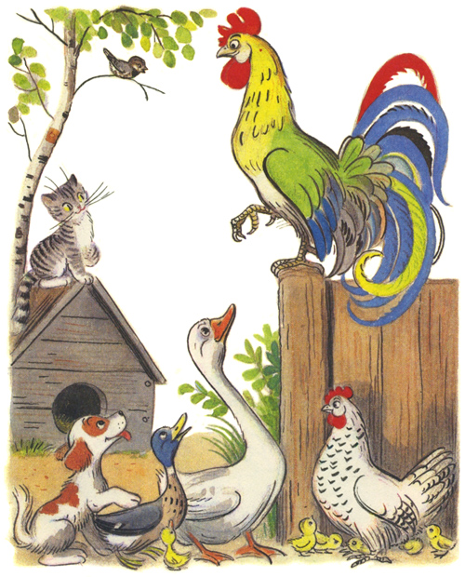

1 – й вариант
Фамилия, имя ____________________________________________
Школа _____________________________ Класс ________________

ОСНОВНАЯ ЧАСТЬ
Постарайся выполнить все задания этой части.
Выполняй их по порядку.

Задание 1. Начни читать текст про себя или тихо, вполголоса. По сигналу учителя поставь палочку после того слова, до которого дочитаешь. Дочитай текст до конца.

Задание 2 Выбери из сказки предложение, в котором три слова. Спиши его.

_______________________________________________________________________________________________________
_______________________________________________________________________________________________________

_______________________________________________________________________________________________________
_______________________________________________________________________________________________________

Проверь. Если надо, исправь.

Задание 3. Подумай, в каком порядке надо расположить картинки, чтобы было понятно, как развиваются события в сказке? Отметь их цифрами 1, 2, 3.

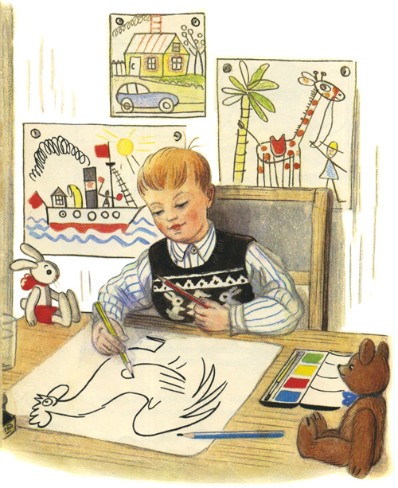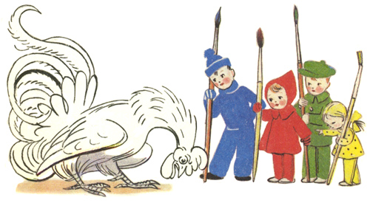

Задание 4. Выбери правильный ответ и отметь его значком .
Столько же «ног», сколько у петуха…

А) у паучка В) у мухи

Б) у собаки Г) у гуся

Задание 5.
- Запиши цифрами, сколько жучков нарисовал художник на каждой картинке.

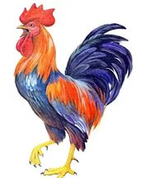

- Найди закономерность. Запиши цифрой, сколько петушков должно быть на следующей картинке.

Задание 6.
  - Подчеркни в слове гулять буквы мягких согласных звуков.
  - Запиши, сколько в этом слове звуков и букв.

гулять - звуков, букв.
ДОПОЛНИТЕЛЬНАЯ ЧАСТЬ

Задания 7 – 11 можно выполнять в любом порядке.
Постарайся выполнить не меньше трёх заданий.

Задание 7. Отметь значком  домашнее животное.

А) паук В) воробей

Б) цыплёнок Г) змея

Задание 8. Рассмотри схему.
- Выбери рисунки, которые относятся к живой или неживой природе. Соедини эти рисунки стрелками с названиями.
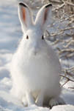


Живая природа

солнце заяц


Неживая природа

Радуга петух

- Запиши на свободной строчке свой пример объекта неживой природы.
______________________________________________________________________________________________________________________________________________________________________________________________________________________
Задание 9.
Пошел Петушок гулять и нашел три колоска, на следующий день он нашёл на два больше. Сколько всего колосков нашёл Петушок за два дня?
Решение:_________________________________________________
Ответ:____________________________________________________

Задание 10. Подумай, что означает слово гребешок. Отметь значком  правильный ответ.

- мясистый нарост на голове у птиц.
- расческа с частыми мелкими зубьями.

Задание 11. Как ты думаешь, почему Петушок стал настоящим? Дай ответ 1 – 2 предложениями.
________________________________________________________________________________________________________
_______________________________________________________________________________________________________

_______________________________________________________________________________________________________
_______________________________________________________________________________________________________
__________________________________________________________
____________________________________________________________________________________________________________________

2 – й вариант
Фамилия, имя ____________________________________________
Школа _____________________________ Класс ________________

ОСНОВНАЯ ЧАСТЬ
Постарайся выполнить все задания этой части.
Выполняй их по порядку.

Задание 1. Начни читать текст про себя или тихо, вполголоса. По сигналу учителя поставь палочку после того слова, до которого дочитаешь. Дочитай текст до конца.

Задание 2 Выбери из сказки предложение, в котором пять слов. Спиши его.
_______________________________________________________________________________________________________
_______________________________________________________________________________________________________

_______________________________________________________________________________________________________
_______________________________________________________________________________________________________

Проверь. Если надо, исправь.

Задание 3. Подумай, в каком порядке надо расположить картинки, чтобы было понятно, как развиваются события в сказке? Отметь их цифрами 1, 2, 3.

Задание 4. Выбери правильный ответ и отметь его значком .
Столько же «ног», сколько у собаки…

А) у кота В) у пчёлки

Б) у человека Г) у гуся

Задание 5.
- Запиши цифрами, сколько жучков нарисовал художник на каждой картинке.

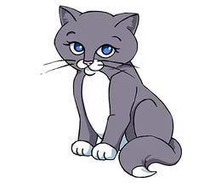

- Найди закономерность. Запиши цифрой, сколько петушков должно быть на следующей картинке.

Задание 6.
  - Подчеркни в слове петух буквы мягких согласных звуков.
  - Запиши, сколько в этом слове звуков и букв.

Петух - звуков, букв.
ДОПОЛНИТЕЛЬНАЯ ЧАСТЬ

Задания 7 – 11 можно выполнять в любом порядке.
Постарайся выполнить не меньше трёх заданий.

Задание 7. Отметь значком  дикое животное.

А) волк В) собака

Б) козлёнок Г) курица

Задание 8. Рассмотри схему.
- Выбери рисунки, которые относятся к живой или неживой природе. Соедини эти рисунки стрелками с названиями.

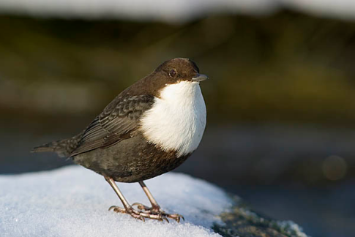
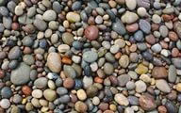
Живая природа

Камни птица


Неживая природа

Луна кот

- Запиши на свободной строчке свой пример объекта живой природы.
______________________________________________________________________________________________________________________________________________________________________________________________________________________
Задание 9.
Пошел Петушок гулять и нашел четыре колоска, на следующий день он нашёл на три меньше. Сколько всего колосков нашёл Петушок за два дня?
Решение:_________________________________________________
Ответ:____________________________________________________

Задание 10. Подумай, что означает слово гребешок. Отметь значком  правильный ответ.

- мясистый нарост на голове у птиц.
- расческа с частыми мелкими зубьями.

Задание 11. Как ты думаешь, почему Петушок стал настоящим? Дай ответ 1 – 2 предложениями.
________________________________________________________________________________________________________
_______________________________________________________________________________________________________

_______________________________________________________________________________________________________
_______________________________________________________________________________________________________
__________________________________________________________
____________________________________________________________________________________________________________________

